昌乐县教育和体育局
2020年政府信息公开工作年度报告

根据《中华人民共和国政府信息公开条例》、《国务院办公厅政府信息与政务公开办公室关于政府信息公开年度报告有关事项的通知》、《山东省人民政府办公厅关于报送2020年政府信息公开工作年度报告的通知》、《潍坊市人民政府办公室关于做好2020年政府信息公开工作年度报告编制发布和报送工作的通知》、县府办《关于做好2020年政府信息公开工作年度报告编制发布和报送工作的通知》要求，结合我局实际，编制并向社会公布昌乐县教育和体育局2020年政府信息公开工作年度报告。本报告所列数据统计期限为2020年1月1日至2020年12月31日。本报告电子版可在中国·昌乐门户网站（http://www.changle.gov.cn/）查阅。如对本报告有疑问，请与昌乐县教育和体育局办公室联系，地址：昌乐县一中街1号城关商务社区1号楼，邮编：262400，电话：0536-6221975，电子邮箱：cljyjwj@wf.shandong.cn。
一、总体情况
2020年，昌乐县教育和体育局认真贯彻落实上级关于政务公开工作的部署要求，围绕政府信息公开工作要点和重点领域信息公开，进一步调整优化公开目录、持续拓宽公开渠道，依法规范操作，强化公开保障，推进政府信息公开水平实现新的突破。
（一）主动公开情况
规范程序，丰富内容。严格遵循依法公开、真实公正、注重实效、有利监督四个原则，保证有价值的信息能及时向社会大众公开。截至2020年12月31日，主动公开政府信息2660余条，其中主要通过门户网站公开1300余条，通过微信公众号主动公开762篇，回应公众关注热点352次，办理人大代表建议政协委员提案29件，举办政策解读新闻发布会6次,受理政府信息公开申请1件，公开行政执法公示信息8条，”双随机、一公开 ”抽查计划和结果11条，各类社会公益事业建设领域信息430余条，公共企事业单位信息138条，2020年，我局未收到依申请公开案件。
机构公开概况。在机构改革和科室调整后，第一时间更新教育和体育局基本信息、法定职责、机构设置、办公地址、办公时间、联系方式、领导班子职责分工、下属单位信息等内容，并在县政府信息公开专栏和局机关网站公布。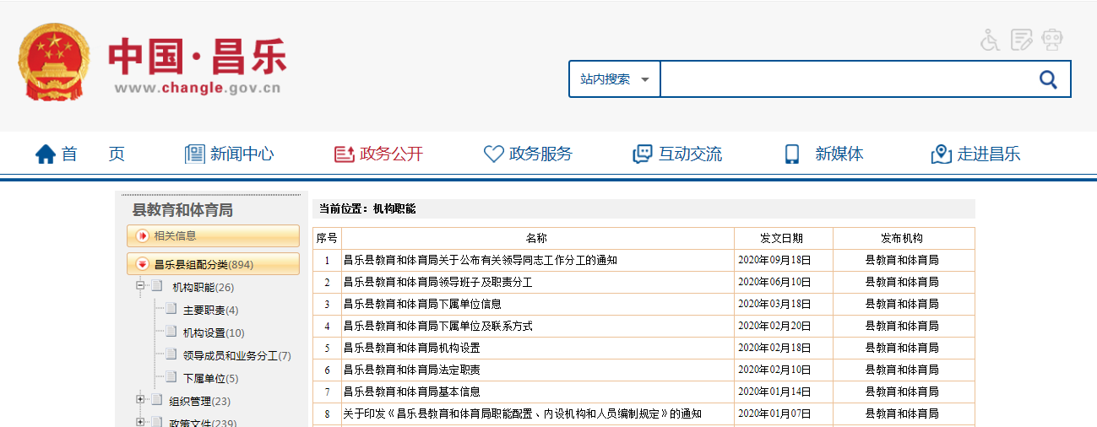
决策公开方面。制定了《昌乐县教育和体育局政府信息公开制度》、《昌乐县教育和体育局政府信息公开保密审查制度》、《昌乐县教育和体育局互联网门户网站信息公开保密审查制度》等，完善信息发布过程化管理，规范信息公开的审核、发布程序，使公文进入审签程序时就明确该公文信息可否公开，实现政府信息发布、依申请公开受理、政府信息咨询等工作的一体化管理。
管理和服务公开方面。结合政府机构改革和职能优化，及时更新政府部门权责清单。县教育和体育局在“中国·昌乐”政府网站信息公开专栏、“中国·昌乐”网站“教育和体育局”专栏、“昌乐政务服务中心网站”等集中公开了为学校、学生、教师、公民、法人服务的政府信息。如：社会办学、招标采购、学校建设、投诉建议；划片招生、考试政策、学生资助、规范办学；教师资格、师德考评、校车管理等政策依据、操作办法等。
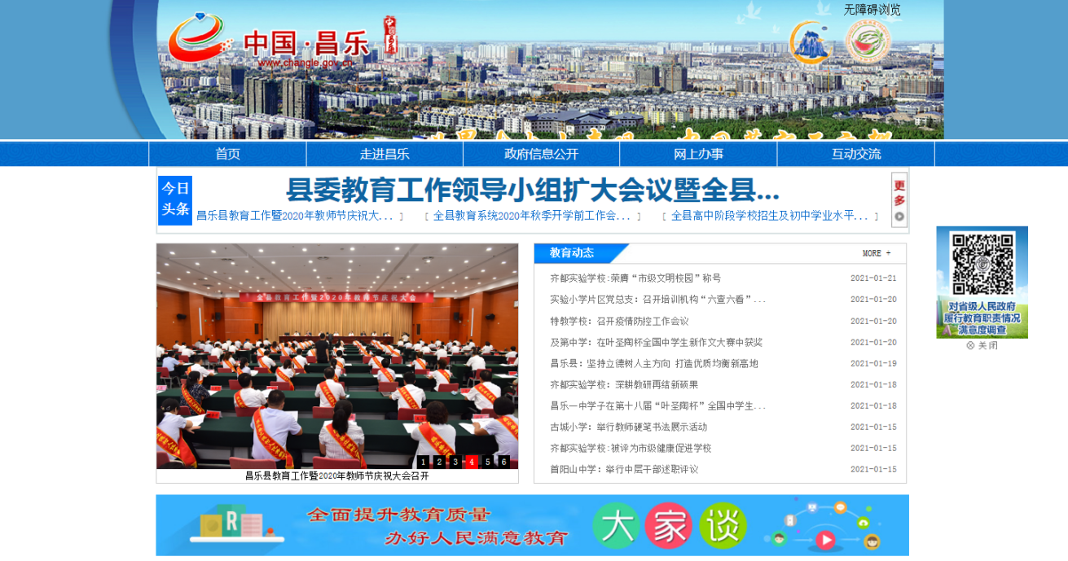

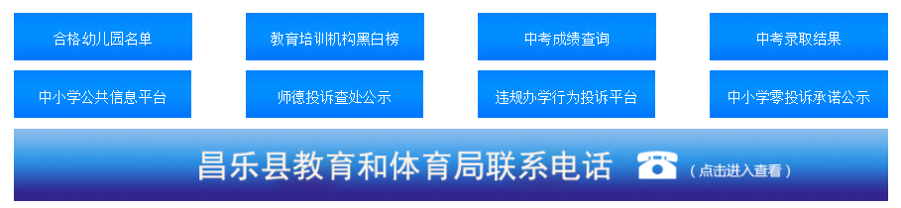
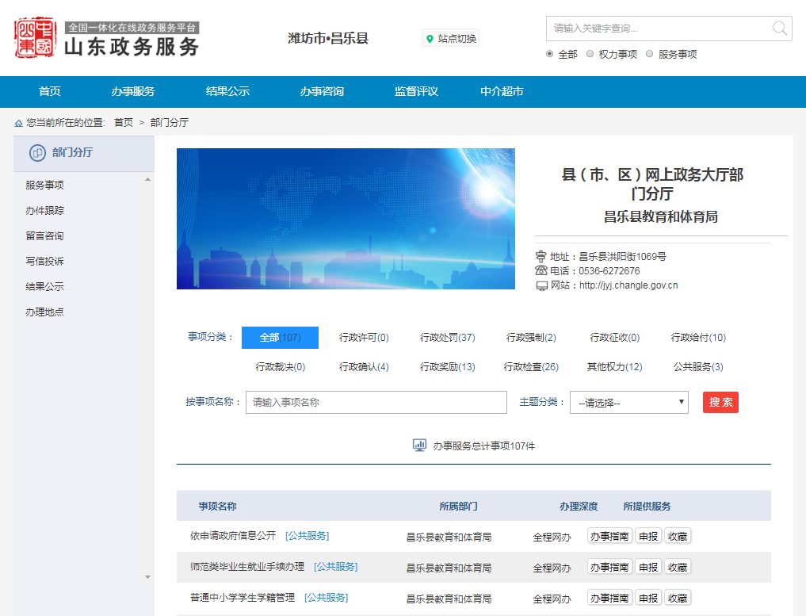
执行和结果公开方面。局办公室专人负责每日至少打开网站中事件管理页面6～8次，及时接收群众的电子邮件和依申请事项，并在3个工作日内予以回复；每日登陆昌乐民声网、爱昌乐APP、潍坊市政务服务热线和互动交流平台后台，及时签收处理群众的咨询、投诉信息，并在规定时限内及时答复，咨询类信息3个工作日，投诉类、建议类、反馈类信息5个工作日。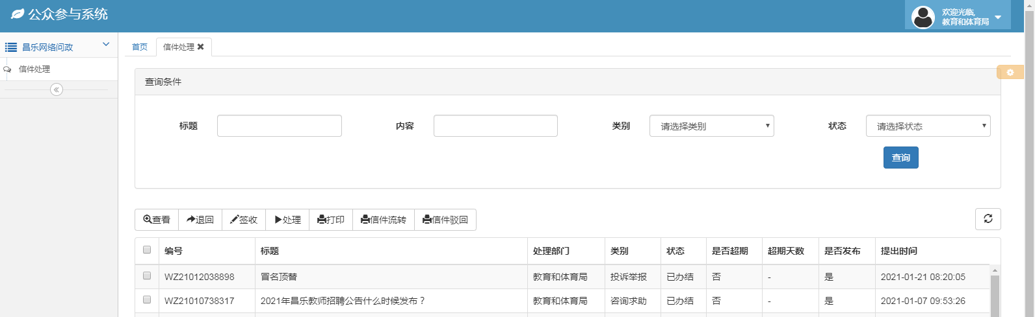
重点领域公开方面。2020年，县教育和体育局指导所辖中小学及时公开信息，积极为中小学开展信息公开工作创造条件。通过集中学习、远程教学、交流研讨等多种形式，分层次开展中小学信息公开业务培训。各中小学建立健全校长直接领导、专人或机构具体承担、师生员工、学生家长和社会公众参与监督的信息公开工作机制，健全学校校务公开制度，全面推行办事公开。
1.动态公开年度重点任务信息。及时在县政府门户网站的财政预决算专栏公开预决算及“三公”经费预决算信息，提升预算执行和财政收支工作情况的透明度；对政府工作报告确定任务、年度重点工作和重点民生举措，均建立工作台账，在政府信息公开行政权力运行信息专栏主动公开，方便社会公众知晓。
2.行政执法公示。根据政务公开工作要点要求，在行政执法公示栏目，公开了《关于印发<昌乐县教育和体育局行政执法公示实施办法>的通知》《昌乐县教育和体育局重大行政执法决定法制审核目录清单 》《昌乐县教育和体育局行政执法全过程记录实施意见 昌乐县教育和体育局行政执法服务指南》《昌乐县教育和体育局行政执法监督和投诉渠道》《县教育和体育局行政执法职责 》《昌乐县教育和体育局行政执法主体信息 》等事前公开信息，公示执法情况、内容、统计年报等事后公开信息。2020年，公开行政执法公示信息8条。
3.社会公益事业建设领域信息公开。在县政府门户网站做好学前教育和义务教育方面的信息公开，公开县域幼儿园布局建设规划、普惠性民办幼儿园名单、省级示范、省一、二、三类幼儿园名单和义务教育学校名录、招生方案、招生结果、培训机构黑白名单等方面的信息。2020年，共发布各类社会公益事业建设领域信息430余条。
4.公共企事业单位（教育领域）信息公开方面。围绕群众关心关切，健全公共企事业单位（教育领域中小学）信息公开工作机制，及时更新调整昌乐县中小学相关信息，主要围绕学校基本概况、内部奖评制度、招生管理、教学科研四个方面，及时向社会公开学校相关信息。2020年，共公开相关信息138条。
（二）依申请公开情况
畅通依申请公开受理渠道，完善依申请公开相关信息，进一步明确依申请公开途径、流程等，根据依申请公开工作规范，明确接收、登记、办理、调查、答复等各环节标准和责任分工，在法定时限内严格按照要求进行答复。2020年，共受理政府信息公开申请1件，其中，书面申请0件，网上申请1件，均已按照申请人要求，依照政府信息公开程序，依法予以答复。
（三）政府信息管理情况
一是严格公开信息保密审查。认真落实“涉密信息不公开、公开信息不涉密”要求，按照“先审查、后公开”的原则，全面加强保密审查工作，确保审查工作有领导分管、有部门负责、有专人实施。每年至少组织2次以上专项检查，确保信息发布合法合规。
二是严格单位文件管理制度。单位文件信息在起草拟稿、印发发布、阅读传达、签收保管、清退销毁等环节的管理均严格按照规定程序办理。严格落实拟制公文时明确主动公开、依申请公开、不予公开等属性，同时根据工作需要确定知悉范围并做好登记。要求机关全体人员必须严格执行文件管理有关规定，局办公室负责进行督查检查。
三是严格宣传报道和信息公开审查审批。互联网门户网站发布信息严格落实信息发布审查制度，指定专人负责网站的技术维护和信息发布，具有互联网站信息发布权限的科室均填写《昌乐县教育和体育局互联网信息公开发布审批单》,所有上传材料须经严格审查后方可发布，确保公开信息质量。
（四）平台建设情况
一是强化昌乐教育信息公开网上平台建设。依托政府网站建设管理，及时准确发布昌乐教育发展的相关政策信息，并有专人负责信息审核发布工作。重点内容包括：国家、省、市教育政策法规文件、教育动态、通知公告、政务公开、教学教研、督查督办、学前教育、教师文苑、学生才艺等相关版块内容。
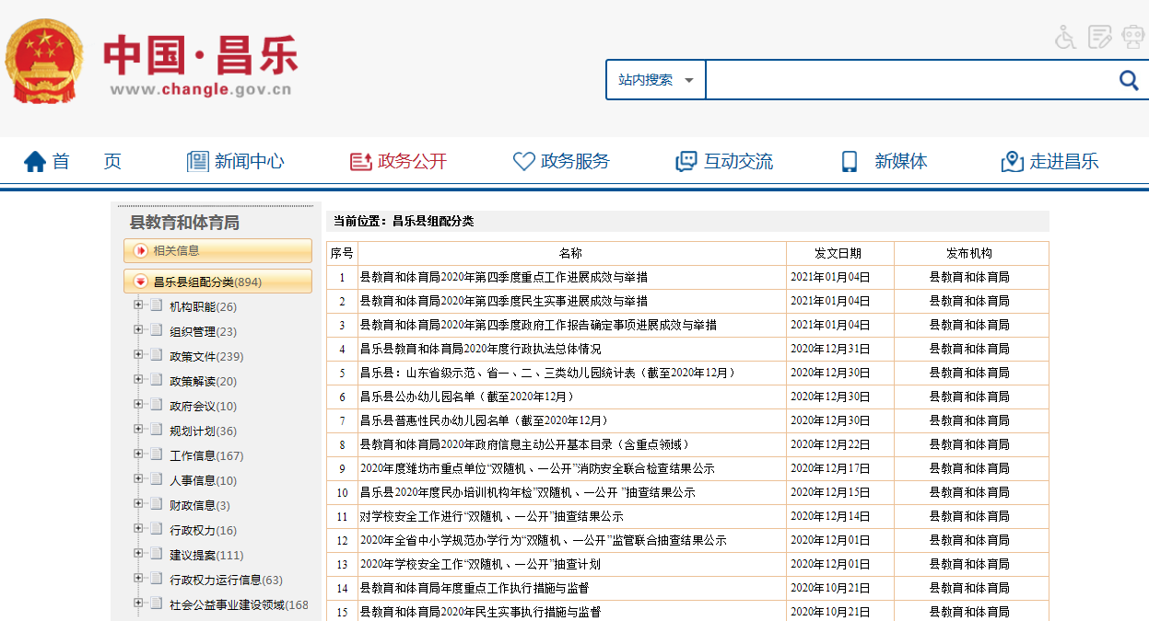
二是及时回应社会关切。县教育和体育局严格遵循依法公开、真实公正、注重实效、有利监督四个原则，通过多种形式发布政策解读、互动交流。对社会高度关注的重要信息，在网站“政务公开”和“通知公告”栏目，第一时间发布，像中考、义务教育划片、进城务工人员子女入学、教育督导、全面改薄等重要信息，还专门制作了专题专栏，方便大家及时获取信息；依托县教育惠民服务中心、昌乐民声网、昌乐教育之声，开设网上咨询、电话咨询、现场咨询等三种便民互动沟通平台，方便群众咨询；在“中国·昌乐”政府网站信息公开专栏和“教育和体育局专栏”集中公开了为学校、学生、教师、公民、法人服务的政府信息。
三是积极拓展新媒体公开。加力推广使用“昌乐教育”微信公众号，及时发布教育领域动态信息，回应社会关切。截止2020年12月底，昌乐教育微信公众号累计关注用户数约计7.8万，年度内发布图文消息294期共762篇，累积阅读量达到196万余次。
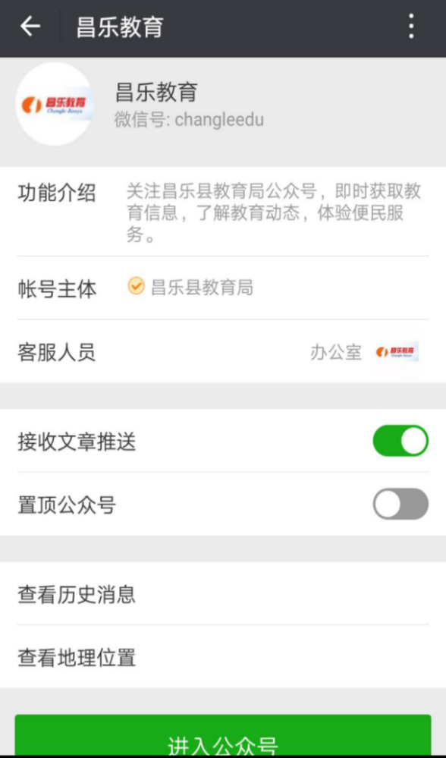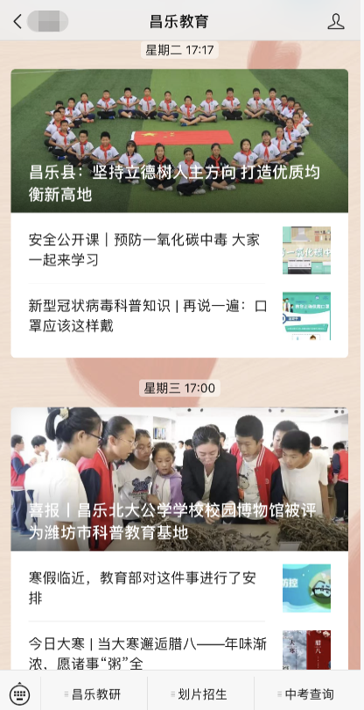
四是加强与新闻媒体合作。除按规定在中国昌乐门户网站公开信息外，还充分利用报纸、电视台等传统媒体，保证有价值的信息能及时向社会大众公开。2020年度我单位在《山东教育报》、潍坊日报头版、昌乐日报头版头条、人民视点等县级以上官方媒体刊发稿件15篇，有效宣传昌乐教育工作，树立昌乐教育良好形象。
- 机构建设及人员配置情况
按照机构改革要求，结合内部科室调整情况，及时调整局系统政务公开领导小组，确定一名分管负责人全面负责做好局机关政府信息公开管理工作，办公室为信息公开工作机构，并安排专人具体负责，同时，局内各科室、单位也将信息公开工作作为日常工作的规定动作，适合公开发布的信息及时主动报送办公室，确保信息准确性和时效性。
（六）监督保障情况
一是加强组织领导。明确教育系统政务公开责任分管领导和具体工作人员，配备了1名办公室人员作为政务公开专职人员，形成了主要领导统筹安排、分管领导具体负责、工作人员专人实施的工作机制，构建起上下协调、沟通畅顺的教育领域政务信息公开工作体系，有力保障了政府信息公开工作的高效运转。
二是抓好队伍培训。2020年6月，组织全县各级各类学校办公室负责同志和各科室有关同志认真学习了《中华人民共和国政府信息公开条例》，切实提高对政府信息公开工作的认识水平和工作能力，全力做好教育系统信息公开工作。
三是完善工作机制。制定《昌乐县教育和体育局2020年政务公开工作实施方案》，明确局机关政府信息公开工作原则、年度任务和工作要求。梳理完成《昌乐县教育和体育局信息主动公开基本目录》，进一步明确局系统政府信息公开的内容、时限、形式、主体等要素。
（七）人大建议、政协提案办理情况。积极推进建议提案办理结果公开，及时发布全县人大代表建议和政协委员提案办理情况。2020年由县教育和体育局牵头承办的人大代表建议政协委员提案共29件，其中牵头办理人大代表建议共8件；牵头办理的政协提案共18件，协办1件；疫情期间办理政提案3件。已在政府网站进行了公开。
建议提案内容主要涉及：学前教育普及普惠、学校布局规划建设、校车安全、托管机构监管、民办培训机构监管、中考政策、劳动教育健康教育传统文化课程，教师队伍建设、复课复学、校园疫情防控等10个方面。
对此，县教育和体育局高度重视，局党组2月份召开会议研究确定分工，由分管领导牵头，多次召开科室负责人调度会，由责任科室详细分析，拟定答复意见后报县府办副主任审核把关。将5月份确定为“代表建议和政协提案集中办理月”，紧紧围绕“让代表委员满意、让人民群众满意” 开展工作，到5月20日，全部办理完成、答复到位，除1位政协委员在外地，因疫情原因采用网络传送书面答复意见方式答复外，其他全部见面答复，满意率达到100％。在代表建议委员提案办理过程中，及时将因特殊原因暂不具备解决条件事项进行积极沟通。
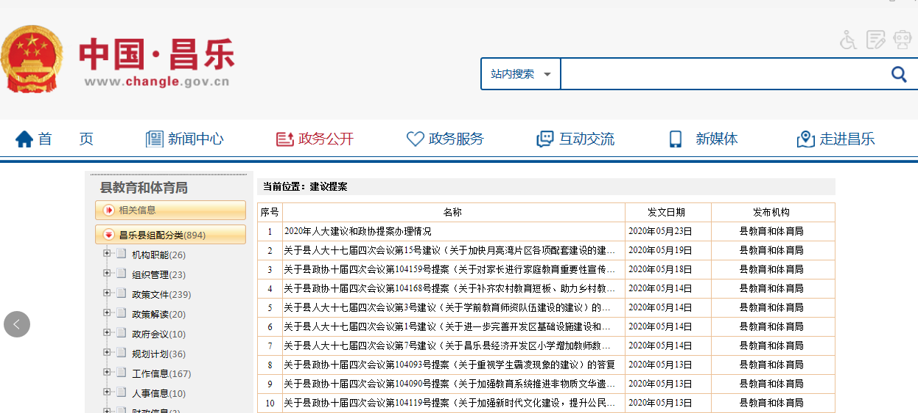
二、主动公开政府信息情况
第二十条第（一）项
信息内容 | 本年新制作数量 |  | 本年新  公开数量 | 对外公开  总数量
规章 | 0 |  | 0 | 0
规范性文件 | 0 |  | 0 | 0
第二十条第（五）项
信息内容 | 上一年项目数量 |  | 本年增/减 | 处理决定数量
行政许可 | 24 |  | -24 | 0
其他对外管理服务事项 | 68 |  | 0 | 0
第二十条第（六）项
信息内容 | 上一年项目数量 |  | 本年增/减 | 处理决定数量
行政处罚 | 37 |  | 0 | 0
行政强制 | 2 |  | 0 | 0
第二十条第（八）项
信息内容 | 上一年项目数量 |  | 本年增/减
行政事业性收费 | 0 |  | 0
第二十条第（九）项
信息内容 |  | 采购项目数量 | 采购总金额
政府集中采购 |  | 22 | 401341元
三、收到和处理政府信息公开申请情况
（本列数据的勾稽关系为：第一项加第二项之和，  等于第三项加第四项之和） |  |  | 申请人情况
 |  |  | 自然人 | 法人或其他组织 |  |  |  |  | 总计
 |  |  |  | 商业企业 | 科研机构 | 社会公益组织 | 法律服务机构 | 其他
一、本年新收政府信息公开申请数量 |  |  | 1 | 0 | 0 | 0 | 0 | 0 | 1
二、上年结转政府信息公开申请数量 |  |  | 0 | 0 | 0 | 0 | 0 | 0 | 0
三、本年度办理结果 | （一）予以公开 |  | 1 | 0 | 0 | 0 | 0 | 0 | 1
 | （二）部分公开（区分处理的，只计这一情形，不计其他情形） |  | 0 | 0 | 0 | 0 | 0 | 0 | 0
 | （三）不予公开 | 0 | 0 | 0 | 0 | 0 | 0 | 0 | 0
 |  | 0 | 0 | 0 | 0 | 0 | 0 | 0 | 0
 |  | 0 | 0 | 0 | 0 | 0 | 0 | 0 | 0
 |  | 0 | 0 | 0 | 0 | 0 | 0 | 0 | 0
 |  | 0 | 0 | 0 | 0 | 0 | 0 | 0 | 0
 |  | 0 | 0 | 0 | 0 | 0 | 0 | 0 | 0
 |  | 0 | 0 | 0 | 0 | 0 | 0 | 0 | 0
 |  | 0 | 0 | 0 | 0 | 0 | 0 | 0 | 0
 | （四）无法提供 | 0 | 0 | 0 | 0 | 0 | 0 | 0 | 0
 |  | 0 | 0 | 0 | 0 | 0 | 0 | 0 | 0
 |  | 0 | 0 | 0 | 0 | 0 | 0 | 0 | 0
 | （五）不予处理 | 0 | 0 | 0 | 0 | 0 | 0 | 0 | 0
 |  | 0 | 0 | 0 | 0 | 0 | 0 | 0 | 0
 |  | 0 | 0 | 0 | 0 | 0 | 0 | 0 | 0
 |  | 0 | 0 | 0 | 0 | 0 | 0 | 0 | 0
 |  | 0 | 0 | 0 | 0 | 0 | 0 | 0 | 0
 | （六）其他处理 |  | 0 | 0 | 0 | 0 | 0 | 0 | 0
 | （七）总计 |  | 1 | 0 | 0 | 0 | 0 | 0 | 1
四、结转下年度继续办理 |  |  | 0 | 0 | 0 | 0 | 0 | 0 | 0

四、政府信息公开行政复议、行政诉讼情况

行政复议 |  |  |  |  | 行政诉讼
结果  维持 | 结果纠正 | 其他结果 | 尚未  审结 | 总  计 | 未经复议直接起诉 |  |  |  |  | 复议后起诉
 |  |  |  |  | 结果维持 | 结果纠正 | 其他  结果 | 尚未  审结 | 总计 | 结果维持 | 结果  纠正 | 其他  结果 | 尚未审结 | 总计
0 | 0 | 0 | 0 | 0 | 0 | 0 | 0 | 0 | 0 | 0 | 0 | 0 | 0 | 0

五、存在的主要问题及改进情况
（一）2019年问题整改情况。
一是重点借助微信公众号等新媒体，进一步加强本局政府信息公开的“窗口”建设，整合资源数据共享；二是丰富形式、拓展内容，积极推进政府信息公开多元化发展。三是提高效率，严格遵循真实公正、注重实效的原则，及时发布群众关切的政策信息和求助咨询。四是将政府信息公开工作纳入全局绩效考核，调动各科室积极性。
（二）2020年存在的主要问题。
我局政府信息公开工作虽然取得了一定的成绩，但与县委县政府的要求，与群众的期望相比还有一定的差距，主要表现在：一是公开深度需进一步加大，主动公开目录和重点领域信息公开内容有待进一步细化、深化。二是公开工作机制尚不完善，局机关《政府信息公开工作管理考核办法》需要进一步修订。三是公开渠道和形式需要进一步创新。四是公共企事业单位领域公开机制亟待常态化、规范化。
（三）改进措施
我局将认真贯彻落实上级有关文件规定和要求，总结经验，整改问题，重点做好以下几个方面的工作：
1. 推进教育行政部门与公众的互动，加强文件政策解读，围绕热点、结合重点，通过开展热点重点事项民众调研、文件政策事前征求意见等方式，发掘现实生活中的群众关切，进一步推进重点领域教育民生事项和教育类办事项目的公开。
2. 不断健全政府信息公开工作机制。根据《政府信息公开条例》和上级工作要求，修订完善《局机关政府信息公开工作管理考核办法》，组织加强人员培训，确保新要求得到有效落实;完善全局政府信息公开工作机制，进一步提高局系统政府信息公开工作规范化、制度化水平。
3. 积极丰富便民服务事项和形式。加强整合、积极开发，进一步拓展教育信息源，加强网络信息公开平台建设，拓展互联网媒体的信息服务功能。借助政府网站、微信公众号、民声网等平台，探索信息公开的多元化模式，进一步提高信息公开综合效益，提升群众满意度。
4.结合市县和本部门政务公开重点工作任务，制定具体针对公共企事业单位的实施方案或工作措施，要求基层单位将公开工作做在平时，由专人负责在本校内网站公布，积极联系做好公开内容的关联引用与更新发布，逐步实现教育行政部门信息资源向各基层学校的延伸。与此同时，局办公室要建立任务落实台帐，加强监督检查，保障规范性、时效性，确保重点单位、重点领域的公开工作落实到位。
六、其他需要报告的事项
2020年，县教育和体育局指导所辖中小学及时公开信息，通过集中学习、远程教学、交流研讨等多种形式，分层次开展中小学信息公开业务培训。各中小学建立健全校长直接领导、专人或机构具体承担、师生员工、学生家长和社会公众参与监督的信息公开工作机制，健全学校校务公开制度，全面推行办事公开。各中小学将主动公开的信息以下列一种或几种方式公开：
（一）学校网站（或本地教育门户网站）、微信公众号；
（二）校务公开栏、公告牌、电子显示屏、触摸屏等；
（三）服务指南、招生简章、收费公示卡、致家长信等；
（四）校园广播、电视、校报校刊等；
（五）校长信箱、咨询投诉电话、手机短信等；
（六）座谈会、咨询会、新闻发布会等；
（七）其他便于公众知晓的方式。
中小学积极加强学校网站建设，开设信息公开专栏，实现学校信息网上公开，以便于社会公众查询。尚不具备单独设立学校网站条件的，通过上级主管部门的网站公开信息。
中小学将与学生有关的基本制度规定进行汇总，在新生入学报到时发放，或通过召开家长会、发送书面通知、信函等方式将重要信息告知学生家长。对涉及师生员工切身利益的重大事项，应当通过校务委员会、教职工代表大会、全体教职工大会、学生家长会、家长委员会等形式听取意见。

昌乐县教育和体育局
2021年1月21日

